Klaffkirurgi David/Yacoub – Operation

Förändringar sedan föregående version
Uppdaterad rutin

Sammanfattning
Patienter med aneurysm i aortaroten och/eller aortainsufficiens kan lämpa sig för klaffbevarande aortarot-rekonstruktion istället för klaffbyte eller composite-graft. Fördelen med klaffbevarande kirurgi kan vara minskad risk för endokardit, klaffdysunktion, komplikationer av t ex Waran. Resultatet av den här tekniken är att aortaklaffen återskapas till en näst intill fysiologiskt fungerande aortaklaff. Ytterligare fördelar med dessa metoder är patienten ej behöver antikoagulantia postoperativt. Klaffbevarande aortarotkirurgi är lämpligt hos framför allt yngre patienter med aortainsufficiens och/eller aortarotaneurysm. Det kan utföras på patienter med både bikuspid eller trikuspid aortaklaff. Vissa skador på klaffapparaten eller mycket fibros/kalk kan försvåra eller omöjliggöra att spara klaffen.
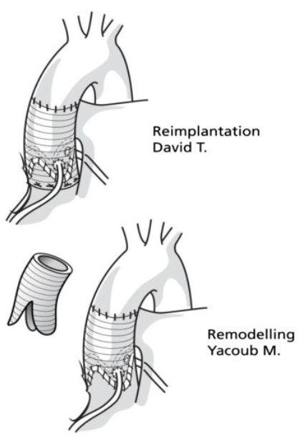

Bakgrund och syfte
Rutinen är en arbetsordning som steg för steg beskriver de uppgifter som utförs systematiskt och specifikt perioperativt under en David/Yacub operation. Hantering av utrustning och omvårdnad av patient styrs mot ett standardiserat sätt att arbeta i syfte att skapa en säker, enhetlig och metodisk rutin för genomförande av operation och underlätta flödet av patienter på sal.

Utrustning
Galler
- Hjärt- coronargaller
- Sternumgaller
- Sticksåg batteridriven (Sagitalsåg vid reop)
- Klaffgaller
Extra instrument
- Caliber mätinstrument aortaklaffcusp
- Ruler mätinstrument aortaklaff
- Hegarstift 17-26 mm
- Klaffmått Perimount Magna Ease
- Ev. Nålförare Titan Fin Blå
- Ev. Sax Steven Tenotomi 18cm (med näbb)
Kanyler
- Aortakanyl enl. incheckning
- Venkanyl/er enl. incheckning
- Antegrad cardioplegi
- Vinklad Barnbardic
- Coronarballongkateter
- Sumpdrän med metalltip
- Ev Retrograd kardioplegi
- Ev. Urluftningskanyl
Suturer
Nedanstående suturer kan vara aktuella
- Cuspplastik: 5-0 Prolene RB-2
- Rotsutur: 2-0 TiCron Y5 (David), CV-0 Goretex THX-26 (Yacub)
Se rutin “Mall Hjärtkirurgi - Operation”

Övrigt
- Thoraxset
- Thoraxlakanset
- Lamphandtag
- Operationsrockar
- Handskar
- Sugmunstycke
- Diatermi
- Röda kompresser (Finns i thoraxlakanset)
- Stryprör
- 2 pkt bomullsband
- 2 pkt 5:ans Sofsilk
- Interna spatlar (finns på sal)
- Barnsugmunstycke
- 60 ml spruta
- Knivblad nr: 11 och 20 (finns i thoraxlakanset)
- Hålduk
- Graft Valsalva 26mm-32mm
- Brännpenna
- Suturboots
- CO2
- Ev. gul förlängning (till retrograd plegi)
- Ev. Rakt graft 26-32mm
- Ev. blåvit suturguide, istället för syring

Utförande

Uppdukning av material
Se rutin “Mall Hjärtkirurgi - Operation”
Se rutin “Säkerställande av att material inte oavsiktligt kvarlämnas i samband med operation”

Apparatur
Se rutin “Mall Hjärtkirurgi - Operation”

Förberedelser intraoperativt
Se rutin “Mall Hjärtkirurgi - Operation”
Se rutin “Blåsövervakning och KAD - inläggning av kvarliggande urinvägskateter och intermittent tappning av urinblåsa OP2”

Positionering
Se rutin “Hjärtkirurgi - Positionering”

Desinfektion av hud
Se rutin “Mall Hjärtkirurgi - Operation”

Sterildrapering
Se rutin “Mall Hjärtkirurgi - Operation”

Operationsteknik
Sedvanlig operationsstart och maskinpågång se rutin “Mall Hjärtkirurgi - Operation”.
Aorta delas ovan klaff och coronarostier. Respektive coronarknapp mobiliseras. Aortaroten klipps bort och klaffapparaten lämnas. Lämpligt valsalvagraft väljs och förankras nedom klaffapparaten med lämligt antal rotsuturer. Klaffen sys på plats inne i graftet med 5-0 Prolene RB-2. Eventuell cuspplastik görs (t.ex. med 5-0 Prolene RB-2). Coronarknapparna reimplanteras i graftet. Graftet sys mot aorta. Teknik enligt Yacoub liknar David-operationen, men tre incisioner görs vid basen av graftet som sedan sys mot aortarotens kant ovanför klaffen. En del av nativa aortaroten lämnas alltså, vilket vissa anser kan ha betydelse för aortaklaffens funktion och hjärtats coronarperfusion.

Förberedelser för avveckling av hjärtlungmaskin
Se rutin “Mall Hjärtkirurgi - Operation”

Slutning av operationsåret
Se rutin “Mall Hjärtkirurgi - Operation”

Kontroll efter operationslut
Se rutin “Mall Hjärtkirurgi - Operation”
Se rutin “Säkerställande av att material inte oavsiktligt kvarlämnas i samband med operation”
Komplikationer
- Blödning (tryckgränser)
- Kvarvarande insufficiens i aortaroten
Medvetet avsteg från rutinen dokumenteras i journalsystemet om rutinen är kopplad till patient. Övriga orsaker till avsteg från styrdokumentet rapporteras i MedControl PRO.
Relaterad information
“Mall hjärtkirurgi - Operation”
“Hjärtkirurgi - Positionering”
“Säkerställande av att material inte oavsiktligt kvarlämnas i samband med operation”
“Blåsövervakning och KAD - inläggning av kvarliggande urinvägskateter och intermittent tappning av urinblåsa OP2.pdf”

Arbetsgrupp
Carl Johan Malm, Sektionschef/Överläkare, Operation 2, Thorax och Kardiologi, Omr 6, Sahlgrenska Universitetssjukhus
Andrea Mujkanovic, Operationssjuksköterska Operation 2, Thorax och Kardiologi, Omr 6, Sahlgrenska Universitetssjukhus

